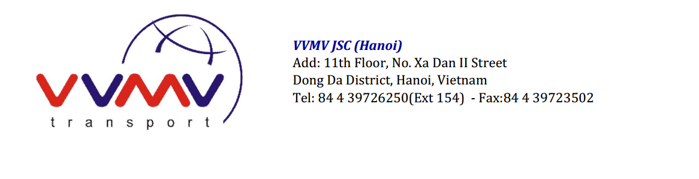CÔNG VĂN XÁC NHẬN

**Kính gửi: CHI CỤC HẢI QUAN CỬA KHẨU CẢNG HẢI PHÒNG- KVII**

CHI NHÁNH CÔNG TY CỔ PHẦN VINH VÂN MINH VÂN TẠI HÀ NỘI xin gửi tới quý cơ quan lời chàotrân trọng và xin trình bày một việc như sau.

Công ty chúng tôi có nhận vận chuyển 01 lô hàng từ cảng KOBE trên tàu ANDERSON BRIDGE 1815S về cảng Hải Phòng với chi tiết như dưới đây:

SHIPPER: ASAHI YUKIZAI CORPORATION

CONSIGNEE: SDT TECHNOLOGY DEVELOPMENT SUPPORT CO.,LTD  
POL: Kobe, Japan  
POD: Haiphong, Vietnam  
Bill of lading No. : UKBHPH18096006

Number and kind of packages: 71 Carton  
Gross Weight: 681kgs  
Volume: 3.829 CBM  
Cont/ Seal: TCLU6654990/ JPA219616

Chúng tôi xin xác nhận vấn đề sau:

* Lô hàng này cần quá cảnh qua Kaohsiung , Đài Loan vì lí do địa lí.
* Chúng tôi cam kết hàng hóa không tham gia vào bất cứ giao dịch thương mại hoặc tiêu thụ tại nước quá cảnh đó.
* Hàng hóa không trải qua bất kì công đoạn nào khác ngoài việc dỡ hàng, bốc lại hàng, hoặc những công việc khác cần thiết để bảo quản hàng hóa trong điều kiện tốt nhất.

Kính Mong nhận được sự hợp tác và giúp đỡ của quý cơ quan.

Xin chân thành cảm ơn!

CN CÔNG TY CỔ PHẦN VINH VÂN MINH VÂN TẠI HÀ NỘI

